Nama : Armando Fransisco Ongko

Kode Peserta : FSDO001ONL026

Tugas : Final Project

Versi Local MySQL dengan Swagger

1. Masuk ke folder \FinalProject\MySQL\PaymentApi\PaymentApi>

1. Jalankan Dotnet Run (sebelumnya pastikan Xampp mysql dah running)

1. Buka <http://localhost:5000/swagger/index.html>

1. Test Method Post Register Endpoint:

**​ http://localhost:5000/api/AuthManagement/Register**

Request Body:

{

"username": "string",

"email": "user@example.com",

"password": "string"

}­­

Gambar4.1 Post Register – email already used

Gambar 4.2 Post Register – Username Already taken

Gambar 4.3 Post Register - Berhasil

1. Test Method Post Login Endpoint:

**http://localhost:5000/api/AuthManagement/Login**

Request Body:

{

"email": "user@example.com",

"password": "string"

}

Gambar 5.1 Post Login - Berhasil

1. Test Method Post Refresh Token Endpoint:

**http://localhost:5000/api/AuthManagement/RefreshToken**

Request Body:

{

"token": "string",

"refreshToken": "string"

}

1. Test Method Get All PaymentDetail Endpoint: (with Authorize)

**http://localhost:5000/api/PaymentDetail**

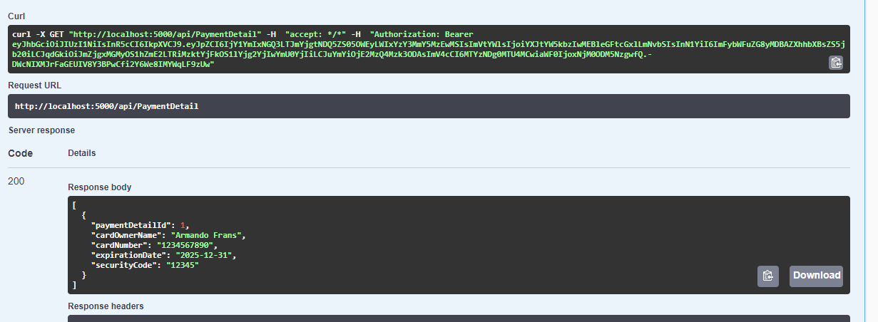Request Body: -

1. Test Method Post Insert PaymentDetail Endpoint:

**http://localhost:5000/api/PaymentDetail**

Request Body:

{

"paymentDetailId": 0,

"cardOwnerName": "string",

"cardNumber": "string",

"expirationDate": "string",

"securityCode": "string"

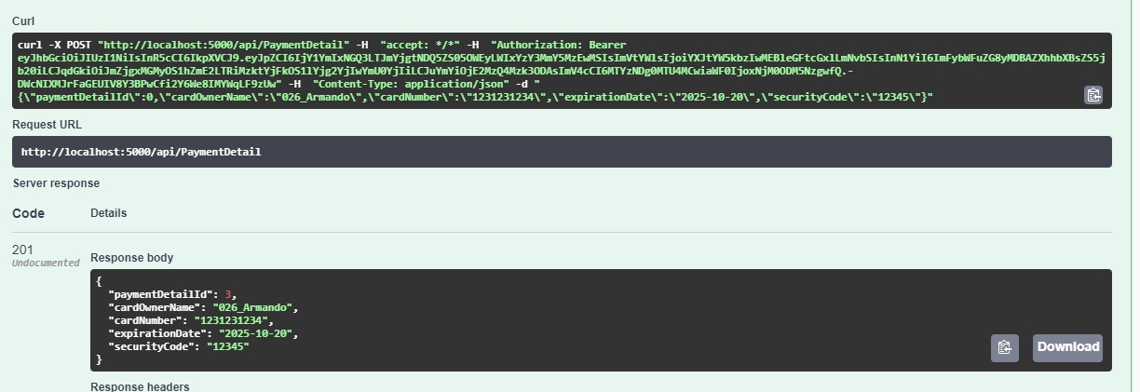}

1. Test Method Get PaymentDetail by ID Endpoint:
2. **http://localhost:5000/api/PaymentDetail/{id}**

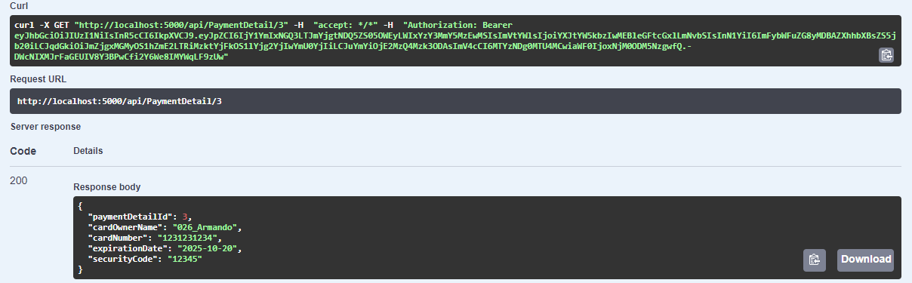Request Body: -

1. Test Method Put Edit PaymentDetail by Id Endpoint:

**http://localhost:5000/api/PaymentDetail/{id}**

Request Body:

{

"paymentDetailId": 0,

"cardOwnerName": "string",

"cardNumber": "string",

"expirationDate": "string",

"securityCode": "string"

}

Gambar 11.1 Berhasil Update data 1

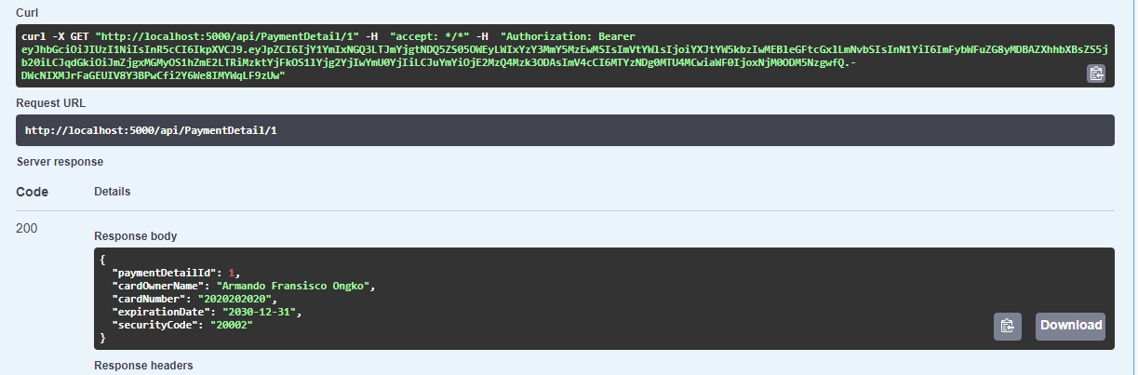Gambar 11.2 Data Id 1 setelah Update (Get Payment Detail by id)

1. Test Method Delete PaymentDetail by Id Endpoint:

**http://localhost:5000/api/PaymentDetail/{id}**

Request Body: -

Gambar 12.1 Get All Data sebelum Delete Id 1

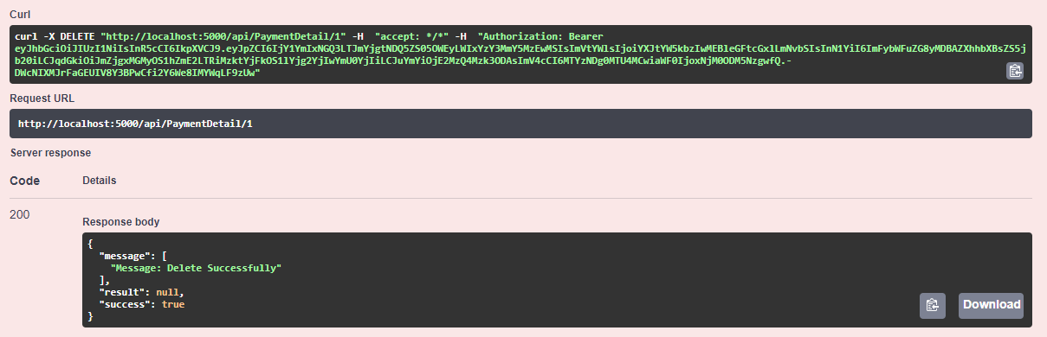

Gambar 12.2 Delete PaymentDetail Id 1

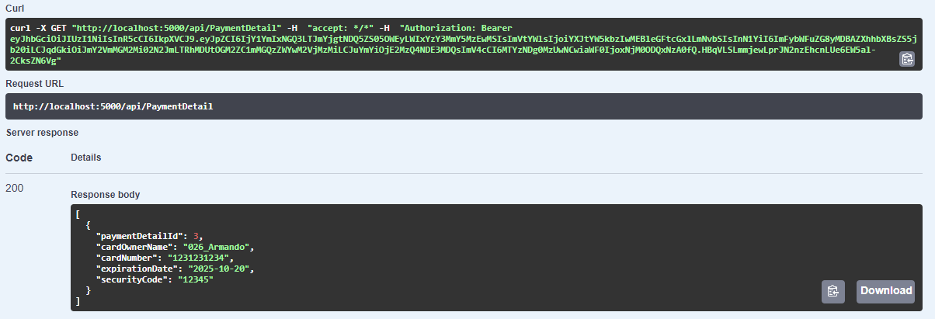Gambar 12.3 Get All Setelah Delete Id 1

Versi Deploy Heroku dengan Postman

1. Test Method Post Register Endpoint:

https://csharp-final-proj-armando.herokuapp.com/api/authmanagement/register

Request Body:

{

"username": "string",

"email": "user@example.com",

"password": "string"

}­­

1. Test Method Post Login Endpoint:

https://csharp-final-proj-armando.herokuapp.com/api/AuthManagement/Login

Request Body:

{

"email": "user@example.com",

"password": "string"

}

1. Test Method Post Refresh Token Endpoint:

**http://localhost:5000/api/AuthManagement/RefreshToken**

Request Body:

{

"token": "string",

"refreshToken": "string"

}

1. Test Method Get All PaymentDetail Endpoint: (with Authorize)

https://csharp-final-proj-armando.herokuapp.com/api/PaymentDetail

Request Body: -

1. Test Method Post Insert PaymentDetail Endpoint:

https://csharp-final-proj-armando.herokuapp.com/api/PaymentDetail

Request Body:

{

"paymentDetailId": 0,

"cardOwnerName": "string",

"cardNumber": "string",

"expirationDate": "string",

"securityCode": "string"

}

1. Test Method Get PaymentDetail by ID Endpoint:

https://csharp-final-proj-armando.herokuapp.com/api/PaymentDetail/{id}

Request Body: -

1. Test Method Put Edit PaymentDetail by Id Endpoint:

https://csharp-final-proj-armando.herokuapp.com/api/PaymentDetail/{id}

Request Body:

{

"paymentDetailId": 0,

"cardOwnerName": "string",

"cardNumber": "string",

"expirationDate": "string",

"securityCode": "string"

}

Gambar 19.1 Berhasil Update data 3

Gambar 19.2 Data Id 3 setelah Update (Get Payment Detail by id)

1. Test Method Delete PaymentDetail by Id Endpoint:

https://csharp-final-proj-armando.herokuapp.com/api/PaymentDetail/{id}

Request Body: -

Gambar 20.1 Delete PaymentDetail Id 3

ambar 20.2 Get All Setelah Delete Id 1

Thank You!